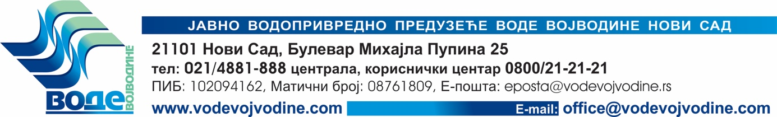

10. мај 2022.
ЈАВНО ВОДОПРИВРЕДНО ПРЕДУЗЕЋЕ
„ВОДЕ ВОЈВОДИНЕ“
НОВИ САД
(У ДАЉЕМ ТЕКСТУ ОРГАНИЗАТОР) ОБЈАВЉУЈЕ:
НАГРАДНИ КОНКУРС
" ЧИСТА ВОДА, ЧИСТА ЉУБАВ“

1. ПРЕДМЕТ, ЗАДАТАК И ЦИЉ КОНКУРСА

Предмет конкурса је креирање концепта/дизајна ЗНАКА овогодишње регате на Дунаву чији је организатор Јавно водопривредно предузеће „Воде Војводине“ (у даљем тексту ЈВП „Воде Војводине“).
Циљ одржавања регате, осим промоције рекреативне пловидбе и наутичког туризма је и подизање свести о еколошким потенцијалима војвођанских река и приобаља, као и друштвени утицај који се пре свега односи на очување природе, заштиту природних ресурса као највећег националног блага.
С тим у вези је тема наградног конкурса графички дизајн знака овогодишње регате који треба да одговара теми: заштита животне средине – екологија.
Задатак конкурса је креирати графичко решење која се може аплицирати на задати идентитет, где су типографија, назив и однос елемената обавезујући, док се задатак односи на израду знака као интегралног дела логотипа.
Знак треба да одговара на тему ЗАШТИТА ЖИВОТНЕ СРЕДИНЕ – ЕКОЛОГИЈА.
Знак не треба да комуницира годину, назив регате, назив предузећа.
Инструкције о типографији, фонт и елементе графичких стандарда можете преузети ОВДЕ.
Конкурс има за циљ да се, у сарадњи са студентима дизајна генеришу нове идеје и прошири свест о значају очувања природног окружења у најширој заједници.

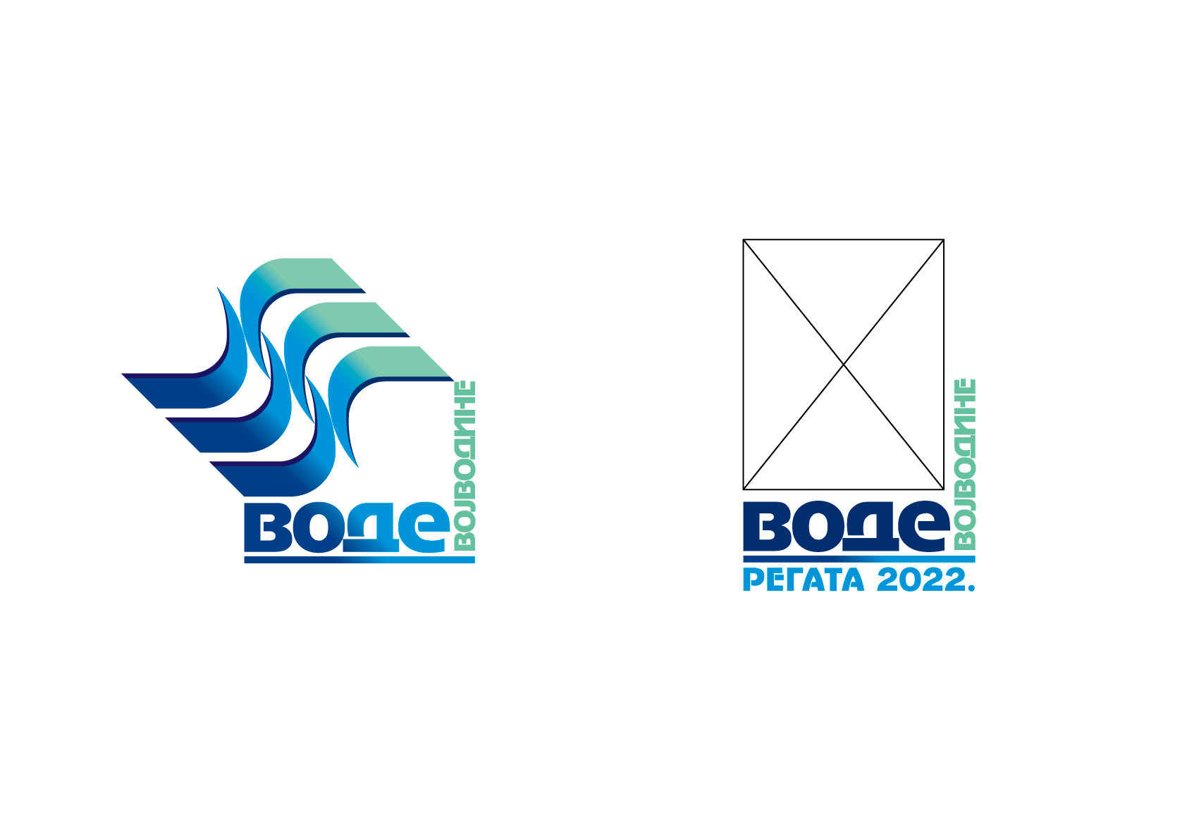
АПЛИКАЦИЈЕ:

ЗНАК који је кључни део графичког решења треба да буде апликативан на различите формате и примене, као део идентитета па ће се у односу на то комплетним учешћем на конкурсу сматрати рад који укључује:
1. Дизајн знака
2. Спецификација боја по колорној шеми у: RGB, CMYK и PANTONE скали
3. Дизајн знака негатив
4. Дизајн знака у једној боји
5. Дизајн знака максимално умањење
6. Знак + логотип
7. Знак + логотип у једној боји
8. Знак + логотип вертикална примена
9. Знак + логотип хоризонтална примена
10. Примена знака + логотипа на мајици
11. Примена знака + логотипа на качкету
12. Примена знака + логотипа на значки
13. Примена знака + логотипа на застави
14. Примена знака + логотипа на банеру/ билборду 400x300 cm
15. Примена знака + логотипа на плакату 50 x70 cm
Дизајн доставити као ЈЕДАН ДОКУМЕНТ у pdf. формату, у кривама, нумерисаних страница према горе наведеном распореду.

2. ГЕНЕРАЛНИ УСЛОВИ И РОКОВИ

Наградни конкурс се организује под називом " ЧИСТА ВОДА, ЧИСТА ЉУБАВ“ (у даљем тексту: Конкурс) преко сајта који се налази на адреси https://vodevojvodine.com/.
Конкурс је отворен до 27.05.2022. у 12 часова. Организатор задржава право да продужи трајање Конкурса о чему ће ауторе обавестити најкасније седам дана од датума истицања Конкурса.
Право учешћа на конкурсу имају СТУДЕНТИ ФАКУЛТЕТА ТЕХНИЧКИХ НАУКА, СМЕР ГРАФИЧКО ИНЖEЊЕРСТВО И ДИЗАЈН, УНИВЕРЗИТЕТА У НОВОМ САДУ. Сваки учесник може пријавити највише 3 концепта.
Регистровањем на сајту https://vodevojvodine.com/ ради учешћа на конкурсу, учесници су сагласни са свим наведеним правилима.

3. РЕГИСТРАЦИЈА, ПРЕДАЈА ПРОЈЕКАТА И ИЗБОР НАЈБОЉИХ

За учешће на Конкурсу учесник се пријављује попуњавањем формулара на адреси https://vodevojvodine.com/. Приликом регистрације обавезно је унети све тражене податке.
Учесници који су приликом регистрације дали нетачне податке губе право на даље учешће у Конкурсу, односно доделу награде уколико је у међувремену освоје. Лица која су дала нетачне или туђе податке искључиво лично одговарају за такву злоупотребу информација.
Након регистрације, сваки учесник Конкурса доставља свој оригинални рад. Визуелни прилози се постављају на сајт https://vodevojvodine.com/ у форми у којој је то назначено у делу апликације за пријаву.
Организатор није одговоран уколико сајт на коме се налази Конкурс привремено буде ван функције услед више силе, односно из разлога који су ван контроле Организатора.

4. КОМИСИЈА ЗА ИЗБОР

Коначну одлуку о победнику доноси Комисија за избор најбољег графичког дизајна знака овогодишње регате коју ће формирати Организатор конкурса. У Комисији ће бити представници ЈВП „Воде Војводине“ и професори или стручна лица са наведеног студијског програма.

5. КРИТЕРИЈУМИ

Оригиналност, иновативност у односу на задатак.
Заокруженост концепта.

6. НАГРАДА

I награда - победник конкурса.
Победник конкурса закључиће Уговор о ауторском делу са ЈВП „Воде Војводине“. Аутор победничког рада пренеће права аутора на ЈВП „Воде Војводине“ ради експлоатације идејног решења за сврхе Регате и ЈВП „Воде Војводине“ ће аутору исплатити накнаду по основу Уговора у износу од 120.000 динара, а ЈВП „Воде Војводине“ сносиће припадајуће пратеће трошкове сагласно Закону.

7. ОБАВЕЗНИ УСЛОВИ ЗА ОСТВАРЕЊЕ ПРАВА НА НАГРАДУ

У складу са циљевима Конкурса аутор награђеног решења је сагласан тј. сматра неспорним:
Могућност да ЈВП „Воде Војводине“ излаже награђено решење на сајмовима, презентацијама и изложбама, на којима наступа ЈВП „Воде Војводине“;
Обавезу да сарађује са организатором уколико има потребе за корекцијом награђеног решења;
Право Организатора да одабрано решење користи за промотивне и потенцијално комерцијалне сврхе у року од једне године.
Организатор није обавезан да користи све назначене могућности.

8. ОСТАЛЕ ОБАВЕЗЕ ОРГАНИЗАТОРА

Организатор се такође обавезује:
Да у свему што се односи на коришћење имена и решења награђеног аутора поступа у складу са добром пословном праксом;
Да одлуку о награђеном раду/аутору донесе најкасније 5 дана након завршетка конкурса;
Да новчану награду исплати награђеном аутору најкасније 30 дана након што је одлука донета и аутор обавештен.

9. ВАЖНЕ НАПОМЕНЕ!
АУТОРСКА ПРАВА – ДВЕ ГОДИНЕ ОД ЗАВРШЕТКА КОНКУРСА - КРАЈ 2023.

Пријавом на конкурс, Аутор под претњом кривично правне и грађанско правне одговорности гарантује да је оригинални творац идеје. Сваки спор настао по питању ауторских права на идејном решењу искључиво је одговорност Аутора.
*Пријавом на конкурс и прихватањем назначене награде, у случају избора конкурсног решења за једну од награда, Аутор је сагласан да Организатор задржава право даљег располагања дизајном у промотивне и потенцијално комерцијалне сврхе , што ће бити дефинисано Уговорм о аауторском делу са ЈВП „Воде Војводине“.
Уколико током две године од дана проглашења награђеног, награђено дело није реализовано у комерцијалне сврхе, Организатор је обавезан да ауторска права врати Аутору. Награђени аутор је сагласан да се његово одабрано решење користи у јавности или у промотивне сврхе у облику штампаног, звучног, фото и видео материјала без икаквих временских, територијалних или других ограничења и без накнаде.

10.ЗАШТИТА ПОДАТАКА О ЛИЧНОСТИ

Организатор конкурса ће податке о личности учесника наградног конкурса прикупљати и обрађивати поштујући у свему Уредбу (ЕУ) 2016/79 Европског парламента и савета од 27.04.2016. године (ГДПР) и одредбе Закона о заштити података личности (Сл. Гл. РС 87/2018).
Уколико учесник не жели да се његови лични подаци користе у сврхе учествовања на наградном конкурсу, или уколико жели да направи измене у послатим подацима, обавезан је да пошаље изричит писани захтев, са датумом и својеручним потписом на адресу Организатора најкасније 5 дана након објављивања информације о освајању награде.

11. ИЗМЕНА ПРАВИЛА И ПРЕКИД КОНКУРСА

Организатор задржава право измене ових правила, уз обавезу да о томе благовремено обавести све учеснике и то најкасније 24 часа пре њиховог ступања на снагу.
Конкурс се може прекинути једино у случају више силе о чему ће учесници одмах бити обавештени на достављене имејл контакте.

12. ДОДАТНЕ ИНФОРМАЦИЈЕ
Учесници конкурса радове шаљу на следећу имејл адресу:
konkursregata@vodevojvodine.rs.

